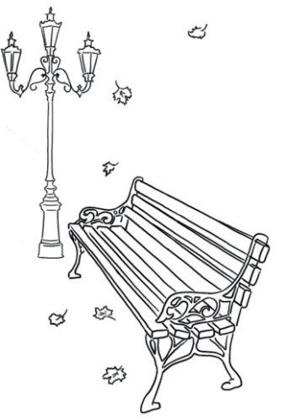

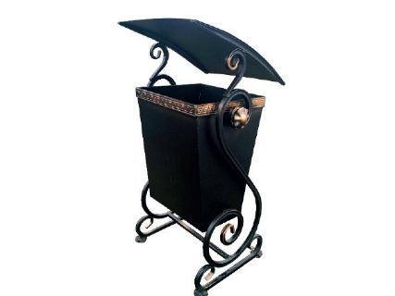









Дом № 239

гаражи

Ул. Ленина

Асфальтированная дорожка с местом для парковки автомобилей

гаражи

Отсыпка щебнем и планировка дворовой территории

Описание дизайн проекта

В целях осуществления благоустройства общественной территории в рамках муниципальной программы «Формирование современной городской среды на территории МО «Бичурский район» на 2018-2022 годы» предлагается включить территорию общего пользования:

1.Общая характеристика проекта.

-Инициатор проекта- МО СП «Бичурское»

-Направление реализации проекта-благоустройство территории

-Цель и задачи проекта –повышение уровня благоустройства территории общего пользования и создания комфортных условий для отдыха жителей дома № 239 по ул. Ленина с.Бичура

-Адрес или описание место положения –с.Бичура ,Бичурского района, придомовая территория ул. Ленина, 239 Площадь ,на которой реализуется проект –1714 кв.м.

-Перечень работ-

1. Изготовление и установка лавочек – 3 шт
2. Изготовление и установка урн -3 шт.
3. Асфальтирование дорожки подводящей к подъездам, зданий домов
4. Асфальтирование стоянки для автомашин
5. Обустройство освещения 3 столбов, 3 светильников светодиодных.
6. Ремонт дворового проезда (отсыпка щебнем, планировка)

2.Описание проекта

2.1.Описание проблемы и обоснование её актуальности для жителей указанных домов

Проведенный анализ территорий общего пользования выявил, что на придомовой территории отсутствуют пешеходные тротуары, подводящие в подъездам домов, придомовая территория грунтовая, в межсезонье и при неблагоприятных погодных условиях затруднен подход в домам. Отсутствует освещение и места для отдыха жителей домов.

Указанная придомовая территория находится в центральной части с. Бичура, имеет большую проходимость, в связи с тем, что в торце дома находится УФССП РФ по РБ в Бичурском районе.

Основными проблемами указанной территории общего пользования с.Бичура является отсутствие благоприятных условий для жителей домов и посетителей УФССП.

При реализации данной программы происходит комплексное благоустройство территории с.Бичура, что создает комфортные, доступные и безопасные условия для жителей дома № 239 по ул. Ленина;

2.2.Цели и задачи проекта.

-повышение уровня благоустройства муниципальных территорий с.Бичура

2.3.Мероприятия по реализации проекта-

2.4.Ожидаемые результаты проекта:

1.Изготовление и установка лавочек – 3 шт

1. Асфальтирование дорожки подводящей к подъездам, зданий домов
2. Асфальтирование стоянки для автомашин
3. Обустройство освещения 3 столбов, 3 светильников светодиодных.
4. Ремонт дворового проезда (отсыпка щебнем, планировка)

Будет обустроена и приведена в надлежащий придомовая территория, что позволит обеспечить благоприятные условия для жителей домов.

2.5.Дальнейшее развитие проекта после завершения финансирования мероприятий по благоустройству, использование результатов проекта в последующие годы.

После завершения финансирования жители домов будут содержать придомовую территорию в надлежащем виде и по мере возможности повышать уровень благоустройства.

Согласовано: представитель собственника Стратон Ольга Сангаевна

Глава МО СП «Бичурское» В.В. Тюрюханов